BOOTstrap之某后台管理训练_任务卡

任务编号： XZK_QDQZ-10403001

面向父母的家庭作业提示清单

任务名称：BootStrap之某后台管理训练

任务周期： 3小时

任务目标：掌握BootStrap框架的用法

任务概述：

如下图所示，本次训练目标是使用BootStrap框架。

具体效果:

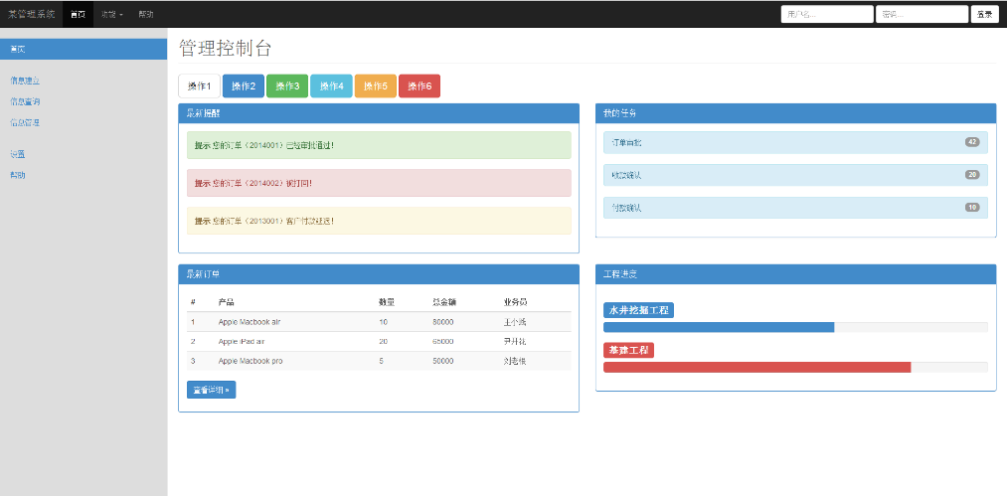

# 任务过程

1. 下载BootStrap框架
2. 引入BootStrap的CSS相关文件
3. 完成页面布局

# 可能遇到的问题

1. 表单的使用
2. 表格的使用

# 涉及知识点

1. BootStrap框架

# 任务线索

1. 手册：BootStrap官网<https://www.bootcss.com/>
2. 视频：响应式布局。

# 验收标准

1. 按任务描述中的问题作答，测试完成后将代码文件放到一个文件夹中压缩后上传提交。。
2. 带班师父会按任务概述中的要求进行验收。